Purée z batatów
na trzy sposoby

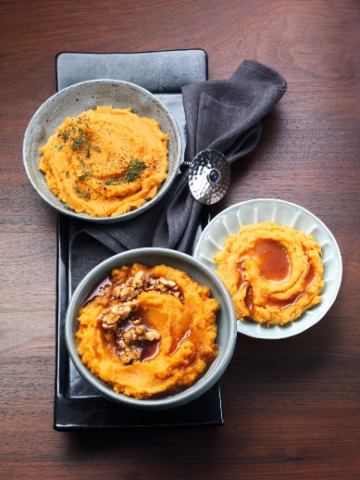
Purée z batatów z miodem

Składniki na 4 porcje:
1 g batatów
Sól
50 ml bulionu warzywnego
75 ml mleka
25 g masła
6 łyżek miodu

1. Bataty obrać i umyć, pokroić na kawałki. Gotować pod przykryciem, w słonej wodzie przez 15-20 minut, aż będą miękkie. W międzyczasie, podgrzać bulion, mleko i masło.

2. Odcedzić ziemniaki i rozgnieść je drobno. W tym samym czasie, wlać do nich mleko z tłuszczem. Doprawić solą i wmieszać miód.

Czas przygotowania: ok. 35 minut

Wartość odżywcza na porcję:
Wartość energetyczna: 383 kcal / 1600 kJ
Białko: 4,84 g
Tłuszcze: 7,37 g
Węglowodany: 72,4 g

Purée z batatów z tymiankiem

Składniki na 4 porcje:
1 g batatów
Sól
1 pęczek tymianku
1 łyżka stołowa oliwy z oliwek
50 ml bulionu warzywnego
75 ml mleka
25 g masła
Pieprz
Świeżo zmielona gałka muszkatołowa

1. Bataty obrać i umyć, pokroić na kawałki. Gotować pod przykryciem, w słonej wodzie przez 15-20 minut, aż będą miękkie.

2. W międzyczasie umyć tymianek, poczekać aż wyschnie, zerwać liście z łodygi. Rozgrzać oliwę w rondelku i podsmażyć połowę tymianku. Podgrzać bulion, mleko i masło.

3. Odcedzić ziemniaki i rozgnieść je drobno. W tym samym czasie, wlać do nich mleko z tłuszczem. Doprawić masę solą i gałką muszkatołową. Dodać smażony i świeży tymianek.

Czas przygotowania: ok. 35 minut

Wartość odżywcza na porcję:
Wartość energetyczna: 349 kcal / 1460 kJ
Białko: 4,8 g
Tłuszcze: 8,63 g
Węglowodany: 61,2 g

Purée z batatów i marchwi ze słodko-kwaśnymi orzechami

Składniki na 4 porcje:
300 g marchwi
700 g batatów
Sól
60 g orzechów włoskich
150 ml octu sherry
9 łyżek miodu
50 ml bulionu warzywnego
75 ml mleka
25 g masła

1. Bataty obrać i umyć, pokroić na kawałki. Gotować pod przykryciem, w słonej wodzie przez 15-20 minut, aż będą miękkie. W międzyczasie posiekać grubo orzechy i uprażyć je na patelni bez oleju.

2. Zredukować 6 łyżek miodu i ocet przez około 5-10 minut, aż do uzyskania lepkiego płynu. Dodać orzechy i odstawić. Podgrzać bulion, mleko i masło.

3. Marchew i bataty odcedzić. Rozgnieść je dokładnie, tym samym czasie, wlać do nich mleko z tłuszczem. Wyłożyć słodko-kwaśne orzechy nad puree z batatów i marchwi.

Czas przygotowania: ok. 35 minut

Wartość odżywcza na porcję:
Wartość energetyczna: 447 kcal / 1870 kJ
Białko: 6,69 g
Tłuszcze: 16,4 g
Węglowodany: 65,4 g

